Payroll Requests
App 620

Especificaciones

Versión | V 1.0
App ID | 620
ID Req | 620
Desarrolladores | Jesús De los Santos Rodríguez, Michell Cuni Chuc
Descripción de la Aplicación | La aplicación da seguimiento a las capturas de solicitudes de forma manual para su autorización y envío a People Soft.
Descripción del cambio solicitado.

Descargar Archivo de Nómina

Explicación de la pantalla

Esta es la pantalla se solicita que se descarguen los movimientos solicitudes cerradas del periodo actual.

Este proceso se apoya en diversas configuraciones previas.

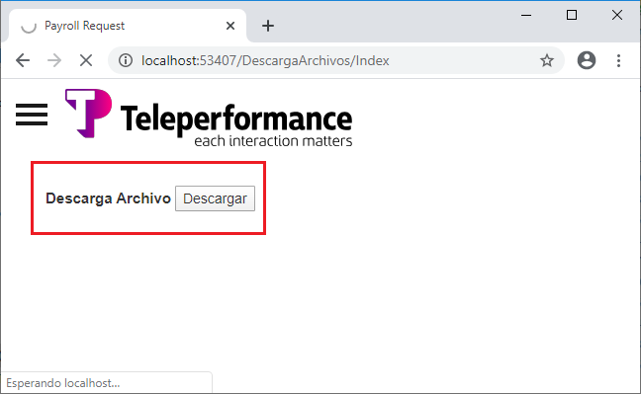
Se solicita la decarga del archivo mediante el botón Descargar

El proceso genera un archivo en el directorio Descargas de la computadora.

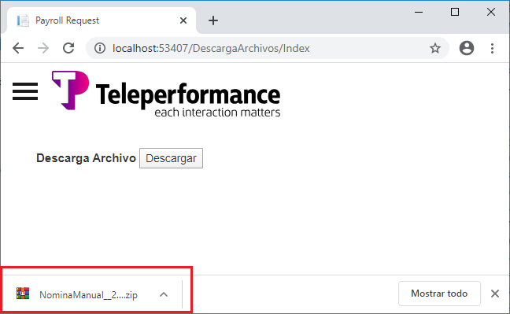

El archivo que se genera es de tipo ZIP, y contiene dos archivos de tipo CSV con los movimientos Cerrados en el período actual, separados de acuerdo al estatus de los empleados en CCMS, tanto Activated (Activos), como Terminated (Inactivos)

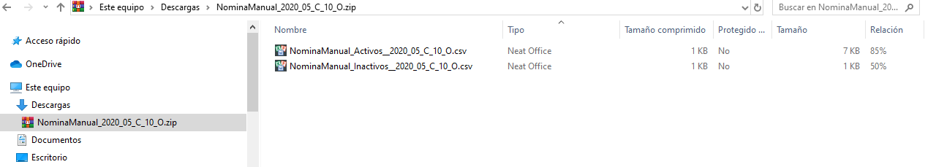
Podemos ver el contenido de los archivos, después de descompactar el contenido, para confirmar que los movimientos son los que van en el archivo a procesar por parte de PeopleSoft.

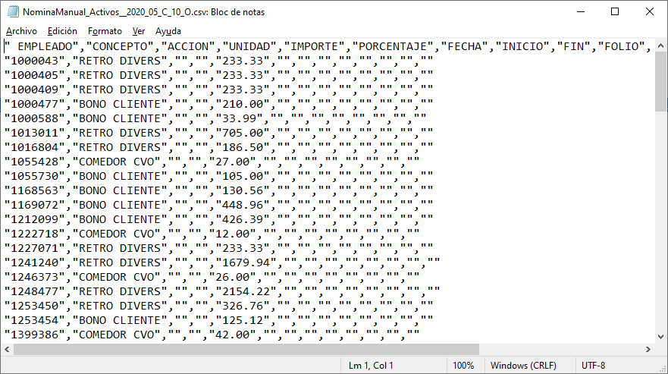

Regla 1 | Tienen acceso a la aplicación el personal con perfil de:  - Administrador
Regla 2 | El archivo generado por este proceso es solamente del período actual (En proceso)

